KIA SPORTAGE 2009год , левый руль
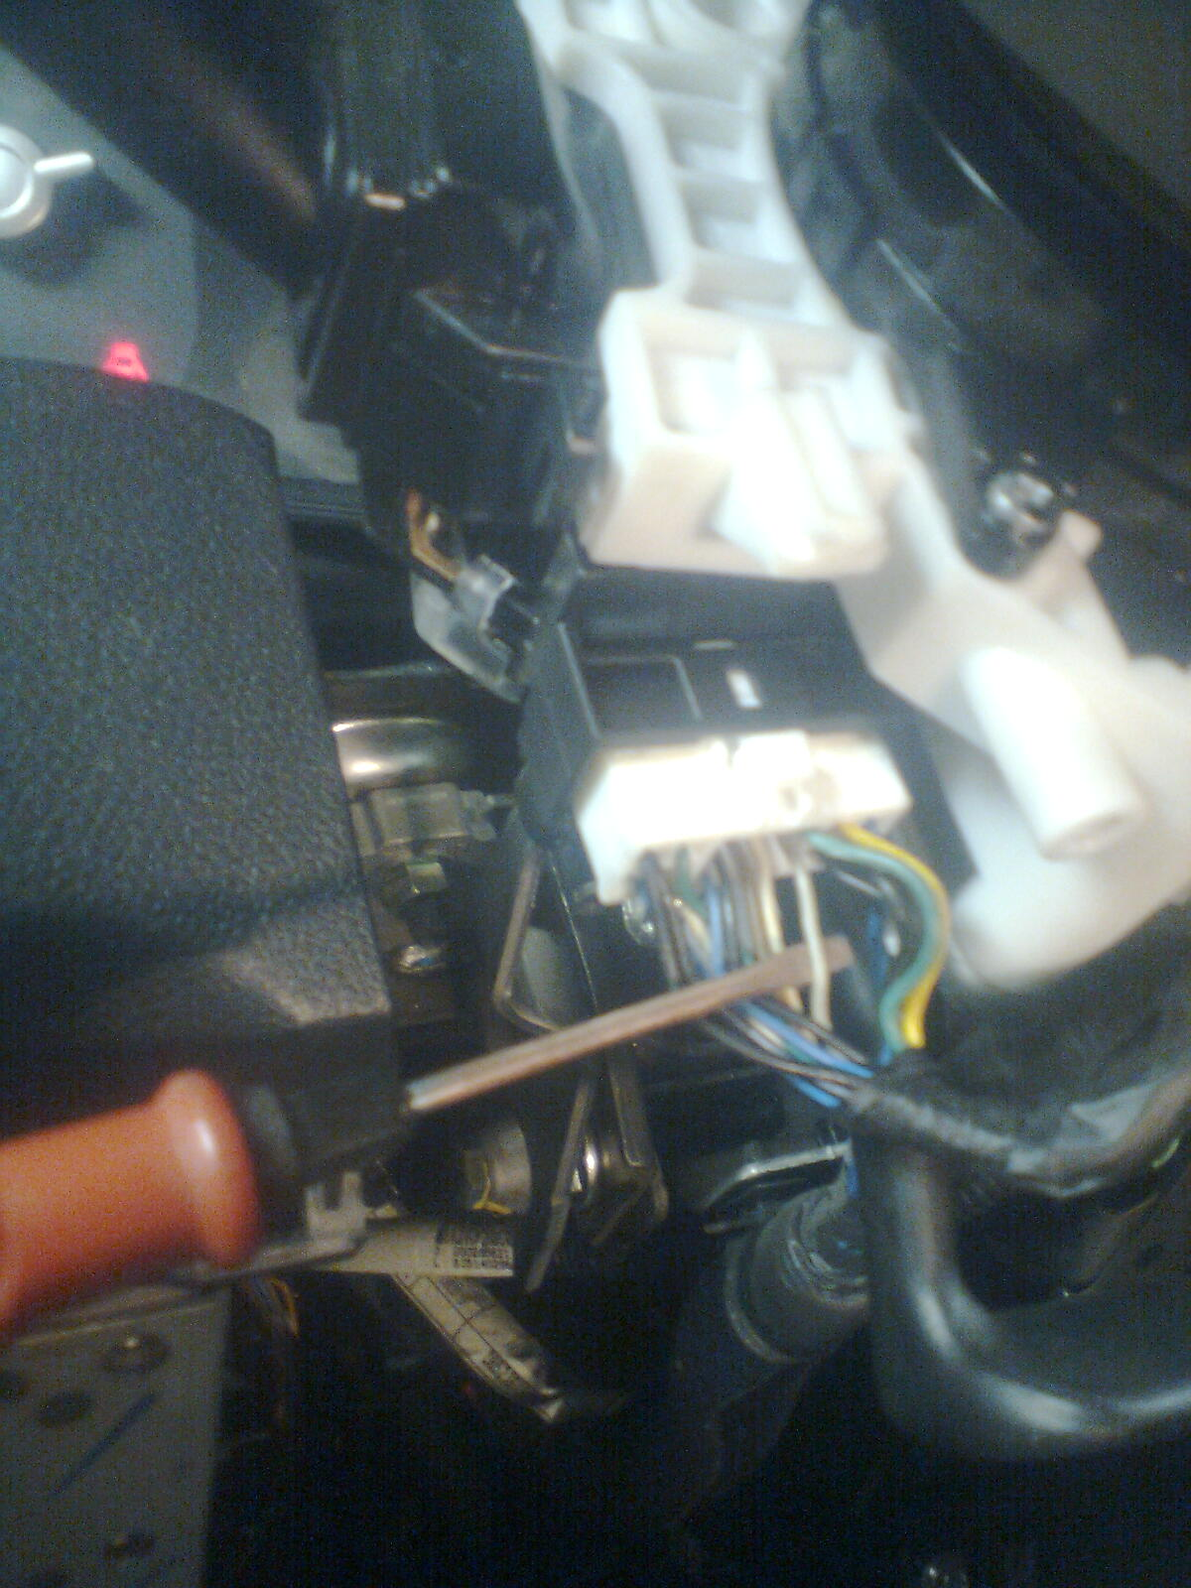
Внутри подрулевого переключателя простейшая контактная группа. С правой (по рисунку) массы происходит замыкание на один из проводов «габариты»/ «фары»/ «AUTO». Если разрывать саму массу (черный провод), то ничего не включится, но есть опасность при «зависании» реле остаться БЕЗ СВЕТА вообще. Та масса, что слева подает управляющий сигнал в цепь противотуманок при соответствующем переключении на подрулевике.

